GÜÇ BENDE ARTIK
Gelişim Alanı: | Sosyal Duygusal
Yeterlik Alanı: | Benlik Farkındalığı
Kazanım/Hafta: | Sahip olduğu karakter güçlerini fark eder. / 26. Hafta
Sınıf Düzeyi: | 9. Sınıf
Süre: | 40 dk (Bir ders saati)
Araç-Gereçler: | - Etkinlik Bilgi Notu-1  - Etkinlik Bilgi Notu-2  - 5 adet 1,5 metre uzunluğunda ip  - Müzik için akıllı tahta/bilgisayar/cep telefon  - Bant
Uygulayıcı İçin Ön Hazırlık: | - Öğrencilerin yaşına uygun sevdikleri müzikler hazırlanır.  - Etkinlik Bilgi Notu-1 A3 formatında bir adet çoğaltılır.  - Etkinlik Bilgi Notu-2 A4 formatında çıktı alınarak etkinlik öncesinde uygulayıcı tarafından okunur.
Süreç (Uygulama Basamakları): | - Bugünkü etkinliğin amacının karakter güçlerini fark etmek olduğu söylenir ve etkinlik bilgi notu tahtaya asılır.  - Sınıftan 10 tane gönüllü öğrenci istenir.(Sınıfın kullanım alanına göre bu sayı değişebilir.)  - Öğrenci sayısının yarısı kadar(5 tane) ip yere aralarında 30-40cm boşluk olacak şekilde yan yana sıralanır.  - Her ipin başına ve sonuna bir öğrencinin yüz yüze bakacak şekilde geçmesi istenir.  - Öğrencilere şu yönerge verilir:  “Sevgili öğrenciler yerdeki ipleri birer asma köprü olarak düşünün. Müzik başladığında her köprünün başındaki öğrenci ipi bir köprü gibi düşünerek ipin üzerinde yürümeli, arkadaşıyla karşılaştığı noktada ona tahtada yazılı karakter güçlerinden kendinde en belirgin olduğunu düşündüğü en az 3 özelliği söylemeli. Arkadaşınızın söylediği ona ait karakter güçlerini de aklınızda tutmanız gerekli.(Ör. Liderlik, mizah, cesur olma). Müzik durduğunda tüm öğrenciler başka bir köprünün başına geçecek ve müziğin yeniden başlamasıyla yeni arkadaşının karakter güçlerini öğrenecek ve kendi karakter güçlerini de ona söyleyecek.”Süreç boyunca öğrencilerin karakter güçlerine ilişkin soruları olursa Etkinlik Bilgi Notu-2’den faydalanılarak açıklama yapılır.  - Etkinlik bitirildikten sonra öğrencilerin ilk yerlerine (iplerin başına) geçmeleri istenir.  - Konuştukları arkadaşlarının karakter güçlerini hatırladıkları kadarıyla söylemeleri istenir. Çekingen davranan öğrenciler desteklenir.  - Süreç tamamlanınca sınıfa şu sorular yöneltilir:  - Çalışmaya katılan arkadaşlarınızda fark ettiğiniz fakat söylenmeyen başka karakter güçleri var mı?  - Eğer varsa arkadaşlarınızın hangi davranışlarından ötürü bu karakter gücüne sahip olduğunu düşünüyorsunuz?  - Tüm öğrencilerden cevapları alındıktan sonra ders süresi gözetilerek yeni gruplar oluşturulur ve süreç tekrarlanır.  - Aşağıdaki sorular ile süreç devam ettirilir:  - Kendinizde hangi karakter güçlerinin olduğunu fark ettiniz? Bunları fark etmek size nasıl hissettirdi?  - Arkadaşlarınızın karakter güçleri üzerinde düşündüğünüzde yeni fark ettiğiniz karakter güçleri oldu mu?  - Daha az düzeyde sahip olduğunuz karakter güçlerinden hangilerini geliştirmek istersiniz?  - Gönüllü öğrencilerin paylaşımları alındıktan sonra aşağıdaki açıklama ile etkinlik sonlandırılır;  “Sevgili öğrenciler her insanda 24 karakter gücü bulunduğu düşünülmektedir. Bunlardan bazısı kişide güçlü olarak bulunur bazısının da kişi tarafından geliştirmesi gereklidir. Kendinizin ve çevrenizdekilerin karakter güçlerinin farkına vararak hem kendinizi daha iyi tanımanız hem de çevrenizdeki insanlarla daha sağlıklı iletişim kurmanız mümkün olacaktır.”
Kazanımın Değerlendirilmesi: | - Aile bireylerinin karakter güçleri üzerinde düşünmeleri ve bunlar üzerine aile içi paylaşımda bulunmaları istenir.  - https://www.viacharacter.org/survey/account/register#youth linkinden kendi karakter güçlerini değerlendirmeleri istenir.
Uygulayıcıya Not: | - Uygulayıcı ip bulamazsa yere 1,5 metre uzunluğunda çizgiler çizebilir.  Özel gereksinimli öğrenciler için;  - Çalışma yaprağında yer alan yazılı materyallere Braille yazı eklenebilir ya da punto büyütülerek materyal desteği sağlanabilir.  - Etkinliğin tamamlanması için ek süre verilebilir.  - Karakter gücünü oluşturan değişkenler için öğretmen örnekleyerek destek sağlayabilir.  - Akran eşleşmesine yer verilerek sosyal çevre düzenlenebilir.
Etkinliği Geliştiren: | Seyit Karaburçak

Etkinlik Bilgi Notu-1
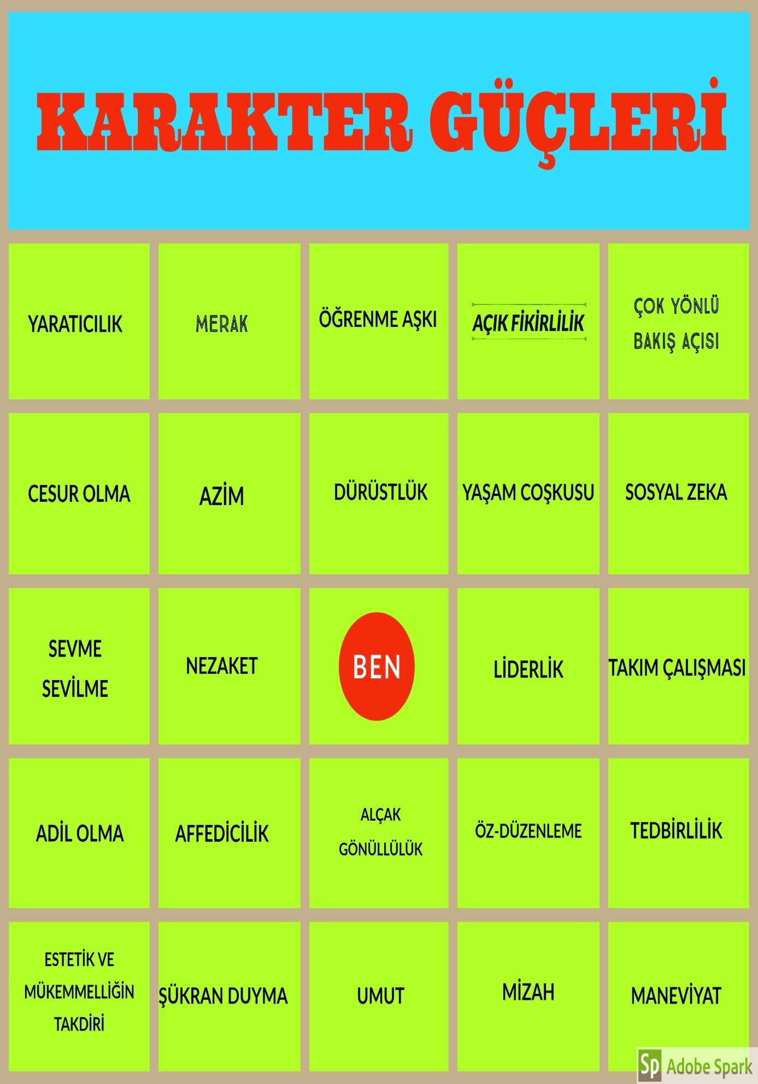

Etkinlik Bilgi Notu-2

Karakter güçleri tanımı:
Karakter Güçleri duygu, düşünce ve davranışlarla ortaya konan bütün olumlu özelliklerdir. Çok boyutlu olan güçlü karakterin bileşenleri karakter güçleri olarak adlandırılır. Bu bileşenler bireylerdefarklı derecelerde bulunur bulunur ve bireysel farklılıklar şeklinde karşımıza çıkar. Karakter güçlerine bireyin yaşadığı ortam ve çevreden de etkilenerek şekillenir, değişime açıktır.
Karakter güçlerinin akademik, kariyer ve sosyal duygusal alanların gelişimi açısından önemi:
Karakter güçleri, hem zihinsel ve fiziksel yönden sağladığı katkı sayesinde koruyucu bir rol oynar. Aynı zamanda yeni ortam ve durumlara uyum sağlamayı kolaylaştırmada ve sürdürmede yararlıdır. Bu sayede birey hem zihinsel hem fiziksel olarak güçlü hissedeceğinden okul başarısı ve yeterlikleriyle ilgili olumlu sonuçlar elde edecektir.
Karakter güçleri, stres ve işlevsizliği azaltırken olumlu çıktıları da arttırmaktadır. Bu sayede mutlu olan birey yaşamda daha işlevsel olmaya çabalayacaktır. Bunun için bireyin çabası olumsuz özelliklerini azaltmak ve olumlu özelliklerini artırtmak yönünde olmalıdır.
Karakter güçleri:
- Yaratıcılık: Sorunların çözümünde üretken ve orijinal yollar düşünme gücüdür. Bireyin ortaya koyduğu orijinal durum kişinin kendisinin ya da diğerlerinin yaşamına olumlu katkı sağlamalıdır.
- Merak:Yaşamın bütününe ilişkin ilgi duyma, etkileyici konular bulma, keşfetme gücüdür. Meraklı bireyler yaşantısal olarak orijinallik, değişiklik ve zorluk peşinde olurlar.
- Öğrenmeaşkı:Yeni bilgi, beceri ve konularda daha yeterli hale gelmeye duyulan ilgidir. Bubireyler yeni bilgi ve beceriler edinmeye ya da var olan bilgi ve becerilerini sağlamlaştırmaya yönelik olumlu bir motivasyon içindedirler.
- Açık fikirlilik: Olayları her açıdan düşünme ve inceleme, sonuçlara hemen karar vermeme, kanıtlar karşısında fikirlerini değiştirebilme gücüdür. Önceki inançları terk edebilme, kendi inançlarıyla çelişen kanıtları önemseme, inançların yeni kanıtlara göre yeniden gözden geçirilmesi gibi özellikler bu yeterlilik içinde yer alır.
- Çok yönlü Bakış açısı: Diğerlerine akılcı öneriler getirebilme gücüdür. Bireyin diğerlerini dinlemesini, onların dediklerini değerlendirmesini ve iyi önerilerde bulunmasını sağlar.
- Dürüstlük: Kişinin kendi duygu ve davranışlarının sorumluluğunu almasıdır. Dürüst bireyler kendi davranışlarının duygularının sorumluluğunu alır ve kabul ederler, onları sahiplenirler.
- Cesur olma: Tehdit, zorluk ve acıdan korkmama, engel olsa da doğruyu söyleme gücüdür. Cesaret korkuya rağmen yapılması ihtiyaç olan şeyleri yapma yeteneğidir.
- Azim:Başlanılan işi bitirmek, belirli görevleri tamamlamaktan keyif almak, engellere rağmen amaç yönelimli belirli bir hareket tarzında gönüllü olarak ısrarcı olmaktır.
- Yaşam coşkusu: Yaşama enerji ve heyecanla yaklaşma, işleri yarım yapmama, yaşamı bir macera gibi canlı ve aktif yaşamayla ilgili karakter gücüdür.
- Nezaket:İnsanların yararına ve iyi olan işler yapmak, onlara yardım etmek, onlarla ilgilenme, onların lehine şefkatle bir şeyler yapma çabasıdır.
- Sevme ve sevilme: İnsanlarla yakın ilişkilere değer verme, karşılıklı paylaşma ve diğerlerine yakın olmadır.
- Sosyal zekâ: İnsanların ve kendi güdülerinin, duygularının farkında olma, farklı sosyal durumlarda ne yapacağını bilmedir. Sosyal zekâ kişinin yakınlık ve güven duyma, grup üyeliği özelliklerini içerir ve diğerleriyle ilişkileriyle ilgilidir.
- Adil olma: Sağlıklı toplumsal yaşamın temelini oluşturan ve yaşamı daha adil ve eşit yapmayla ilgili erdem boyutudur. Bütün insanlara aynı şekilde davranma, diğerleriyle ilgili kararlarda kişisel duyguların yanlılığa yol açmasına izin vermeme, herkese eşit şans verme olarak tanımlanır.
- Liderlik: Grup aktivitelerini organize etmek süreci izleme, grubu cesaretlendirmedir.
- Takım çalışması: Bir grup ya da ekibin bir üyesi olarak çalışma, gruba sadık olmadır. Kişinin hem kendisi hem de üyesi olduğu grubun da yararı için var olmasıdır.
- Affedicilik: Hata yapanları affetmek, diğerlerine ikinci bir şans vermek, kindar olmamaktır. Affedicilik merhametin bir şekli olarak da görülebilir.
- Alçakgönüllülük: Başarılarını vurgulayıp ilgi çekme peşinde olmamak, hatalarını ve kusurlarını kabul etmedir. Alçakgönüllü kişiler başarılarını vurgulayıp ilgi çekme peşinde olmazlar. Hatalarını ve kusurlarını kabul ederler.
- Tedbirlilik: Kişinin seçimleriyle ilgili dikkatli olması, gereksiz risk almamak, sonradan pişman olunacak şeyler yapmamaktır.
- Öz-düzenleme: Kişinin davranışlarını ve duygularını düzenlemesi, displinli olma, duygularını kontrol edebilmesidir. Öz-düzenleme her türlü aşırılığı kontrol etme ve düzenleme yeteneğidir.
- Estetik ve mükemmelliğin takdiri: Yaşamın farklı alanlarındaki estetiği, mükemmelliği ve becerili performansı fark etme ve takdir etmedir
- Şükran duyma: Gerçekleşen iyi şeyler için şükür dolu olmanın farkında olma, şükür ifade etmeye zaman ayırmadır.
- Umut: gelecekten en iyisini beklemek ve bunu başarmak için çalışmak şeklinde tanımlanır. Umut ve iyimserlik geleceğe ilişkin bilişsel, duygusal ve güdüsel bir tavrı temsil eder.
- Mizah: Gülmeyi sevmek, diğer insanları güldürmek, olayların mizahi yanını görme, şakalar yapma şeklinde tanımlanır. Eğlenceli bir bakış açısı, diğerlerini güldürme yeteneği mizahın olası anlamları arasındadır.
- Maneviyat: Daha yüksek amaçlar için ve evrenin anlamı üzerine sağlam inançlar taşıma, evrendeki yerini bilmek, yaşamın anlamı hakkında tutarlı inançlara sahip olmadır.

Kaynakça:
Kabakçı,F.Ö. (2013). Karakter Güçleri Açısından Pozitif Gençlik Gelişiminin İncelenmesi. Doktora tezi, Hacettepe Üniversitesi Sosyal Bilimler Enstitüsü,Ankara.

